Классный час
«Клещевой энцефалит и его профилактика».

Провела: Беляева Г.И

2018г

Классный час «Клещевой энцефалит и его профилактика».

Цель: Дать общее представление об энцефалите, о причинах его возникновения, возбудителе, симптомах заболевания; научить мерам защиты от клещей, воспитывать грамотных по отношению к своему здоровью детей.

Задачи:
- выяснить уровень информированности подростков по проблеме;
– дать достоверную информацию о путях передачи энцефалита, о безопасном поведении в лесу, о возможностях предотвращения инфицирования;
– проверить уровень усвоения информации.

Таежная инфекция
В 30-е годы XX века шло интенсивное освоение Дальнего Востока: строились дороги, вырубались леса, из-за напряженных отношений с Японией в тайге дислоцировались крупные военные части. Врачи, работавшие в то время в Приморском крае, стали регулярно сообщать о неизвестной тяжелой болезни, поражающей как местных жителей, так и военных. Заболевание, считавшееся новой разновидностью тяжелого гриппа, сопровождалось резким повышением температуры и часто приводило к параличам и даже гибели заболевших.
Правильно диагностировать неизвестную болезнь удалось лишь в 1935 году местному врачу А. Г. Панову. Заболевание оказалось воспалением мозга, то есть энцефалитом, похожим по симптомам на описанный ранее японский энцефалит. В 1936 году врачи дальневосточной пастеровской станции пытались выделить возбудителя заболевания, вводя мышам в мозг эмульсию мозга людей, погибших от энцефалита. Но, несмотря на то, что у мышей появлялись признаки заболевания, исследования не увенчались успехом.
В январе 1937 года военные медики обратились в Наркомздрав СССР, где и было принято решение об организации на Дальний Восток научной экспедиции под руководством Л. А. Зильбера. В тяжелых полевых условиях была развернута настоящая вирусологическая лаборатория. Ученые свою задачу выполнили: патоген, вызывающий тяжелые заболевания центральной нервной системы, был успешно выделен и описан. Кроме того, была четко установлена определяющая роль иксодовых клещей в передаче инфекционного агента. Выяснилось, что источником заражения клещей служили дикие позвоночные животные, на основе чего были разработаны рекомендации по необходимым профилактическим мерам.
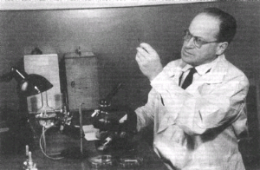Л. А. Зильбер в своей лаборатории

Опасный сосед

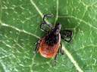
В настоящее время вирус клещевого энцефалита встречается в лесных регионах по всей территории Евразии от Атлантического океана до Тихого, причем в целом область его распространения совпадает с ареалами европейского лесного и таежного клещей. В последние десятилетия ареал неуклонно расширяется, что связано с усилением хозяйственной деятельности человека. Так, заброшенные лесные вырубки зарастают мелкими кустарниками и заболачиваются, что создает идеальные условия
для обитания мелких млекопитающих и связанных с ними клещей.
Кроме того, всё большее число людей предпочитает проводить свободное время на природе, отдыхая или работая на приусадебных участках. В Новосибирской области около 75% населения проживает на территории, условия которой благоприятны для жизни клещей, здесь же сосредоточена и основная масса летних оздоровительных учреждений, зон массового отдыха, садово-дачных участков.
С приходом весны население посещает лесные зоны с целью сбора березового сока, первых цветов, организации досуга, при этом забывает о мерах предосторожности. В это время активизируются опасные переносчики инфекций – клещи, которые могут стать причиной заболеваний. Посещение пригородов и лесных зон всегда сопряжено с риском укуса клещом, что вызывает вспышку заболевания клещевым энцефалитом.
Места пребывания клещей
В основном клещи встречаются в зонах с растительностью разных видов: на опушке леса, по соседству с пастбищами, прогалинами и просеками, заливными лугами и заболоченными местностями, лесонасаждениями с подлеском и зарослями кустарников. Кроме того, большие популяции клещей бывают в старых затемненных хвойно-лиственных лесах с подлесками из кустарника и высокой травы, а также на обочинах лесных дорог и лесных вырубках.
Своих жертв клещи поджидают сидя на земле или траве, выставив передние лапы, на которых находятся специальные органы чувств, реагирующие на тепло и запах. Когда мимо проходит потенциальная жертва клещ вцепляется в нее передними лапами. Клещи не прыгают и не летают. Для того чтобы клещ попал на тело человека, надо пройти в непосредственной близости от него.
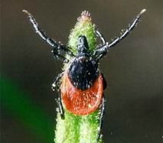
Попав на тело, клещ кусает не сразу. До присасывания клеща может пройти несколько часов. Если клещ будет вовремя замечен, то укуса можно избежать. Выбрав место укуса, клещ прокусывает кожу и вставляет в ранку гипостом (специальный вырост глотки похожий на гарпун). Гипостом покрыт хитиновыми зубчиками, которые удерживают клеща. Поэтому клеща сложно вытащить.
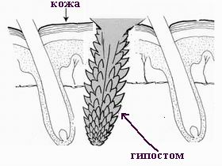
Место укуса клещ хорошо обезболивает, поэтому укус клеща незаметен. Со слюной клещ вводит различные вещества препятствующие сворачиванию крови, усиливающие кровоток. На теле клещ может находиться несколько суток. Особенно много крови выпивают взрослые самки. Более чем в 100 раз превышающий их вес.
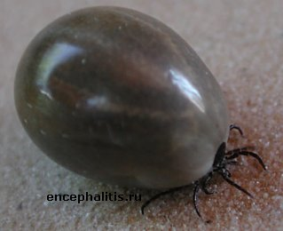
Поэтому самка находится на жертве дольше самца (неделю и более). После того как клещ напился крови, он достает хоботок из тела и отваливается.
Симптомы энцефалита.
Прежде чем начнутся первые проявления клещевого энцефалита, может пройти от 1 до 30 дней.
Резко, с ознобом, повышается температура (до 37-39 градусов), возникает сильная головная боль, появляется слабость, боли в мышцах и суставах, позже может появиться тошнота, рвота, светобоязнь (свет вызывает усиление головных болей и ухудшение состояния). У некоторых больных острому началу предшествует период недомогания, слабости, пониженной трудоспособности.
Лихорадочное состояние держится 4-5 дней, после чего временно исчезает, чтобы через 1-2 недели возобновиться. В это время наряду с сильной головной болью, светобоязнью, болями по ходу позвоночнику, наблюдается напряженность затылочных мышц (трудно прижать подбородок к груди), оглушённость, могут быть судорожные припадки.
Часто лицо, плечи, руки и склеры глаз краснеют, появляется конъюнктивит. Больные становятся вялыми, апатичными, заторможенными, сонливыми, у них пропадает аппетит. У некоторых людей заболевание может начинаться с судорожного припадка или резкого возбуждения. Пульс учащен, но в тяжелых случаях может и замедляться. Высокая температура тела сохраняется в течение 5-6 дней, снижаясь к 8-10-ому дню болезни.
Клещевой энцефалит имеет три формы: лихорадочную, менингеальную и паралитическую. При лихорадочной форме не наблюдается тяжелых неврологических нарушений - потери сознания, судорожных припадков, параличей, заболевание протекает в основном в виде лихорадки. При менингеальной форме развиваются все признаки, характерные для менингита, - это сильные головные боли, тошнота, рвота, непереносимость солнечного света, громких звуков, повышение температуры, могут быть нарушения движения и чувствительности в руках и ногах, судороги. Очаговая или паралитическая форма энцефалита самая тяжелая, она нередко приводит к смертельному исходу и параличу. К счастью, эта форма встречается редко. Правда, в разные годы и в разных регионах пропорция может изменяться.
При первых признаках заболевания нужно обратиться к специалисту - неврологу или инфекционисту. Необходима госпитализация, и чем раньше больной попадет в больницу, тем лучше. Даже после благополучного исхода заболевания человек долго испытывает слабость, утомляемость, у него понижена трудоспособность.
В целях профилактики заболеваемости клещевым энцефалитом рекомендуется:

- При выходе в зеленую зону иметь одежду, плотно прилегающую к телу, куртки заправлять в брюки, брюки в сапоги, рукава и ворот должны быть застегнуты.
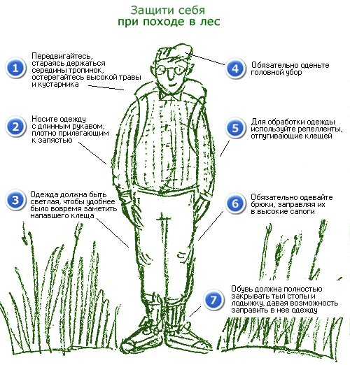
2. В целях обнаружения клещей каждые 2 часа проводить самоосмотры и взаимоосмотры открытых частей тела и поверхности одежды.
3. При жаркой погоде, когда нет возможности надевать плотно прилегающую одежду, перед выходом в зеленую зону применять репелленты (мази и лосьоны, отпугивающие насекомых).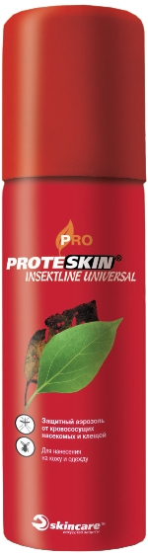
4. При присасывании клещей немедленно обратиться в ближайшее лечебное учреждение.
Самостоятельное удаление клеща допускается, если нет возможности обратиться в медицинское учреждение. При этом необходимо соблюдать следующие правила:
1. Перед удалением клеща нужно смочить растительным маслом или керосином.
2. Оттянуть присосавшегося клеща пальцами и на головную часть у самой поверхности кожи наложить нитяную петлю. Осторожными покачиваниями, не совершая резких движений, за оба конца нити извлекают клеща вместе с хоботком.
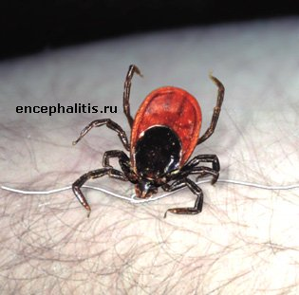
3. Тем же способом, после наложения нитяной петли захватить оба конца нити и закручивающими движениями по спирали удалить клеща.
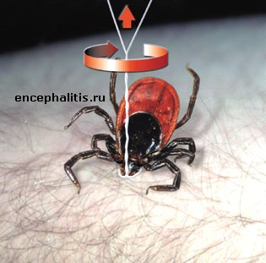
4. Если остался хоботок в теле человека, его удаляют обожженной иглой или булавкой.
5. Место укуса обработать йодом.
6. После этого обратиться в лечебное учреждение по месту жительства для проведения экстренной профилактики клещевого энцефалита донорским противоклещевым иммуноглобулином.
Проверка уровня усвоения информации.
- Где обитают клещи?
- Какие правила нужно соблюдать при выходе в лес?
- Что делать если вас укусил клещ?
- Каковы симптомы заболевания энцефалитом?
- Как можно удалить клеща самостоятельно?

